45126, Россия, г. Челябинск, ул. Витебская,4, к. 511

Тел.: 8 (351) 729-98-80; факс 729-98-81 e-mail: [elina@elina.ru](mailto:elina@elina.ru)*Бесплатный звонок по всей территории России***8-800-100-55-74**

Почтовый адрес: 456610, Россия, Челябинская обл., г. Копейск, ул. Обухова, 6,

№ 90

«24» апреля 2018г.

Управление Федеральной антимонопольной

службы по Псковской области

180017, г. Псков, ул. Кузнецкая, д. 13,

тел. (8112) 66-55-53

Жалоба

на действия Государственного Заказчика

**Государственный заказчик:** ГОСУДАРСТВЕННОЕ ПРЕДПРИЯТИЕ ПСКОВСКОЙ ОБЛАСТИ "ПСКОВПАССАЖИРАВТОТРАНС"

Юридический адрес: 180006, Псковская обл, Псков г, УЛ ЛЕОНА ПОЗЕМСКОГО, 123.

Почтовый адрес: 180006, Псковская обл, Псков г, УЛ ЛЕОНА ПОЗЕМСКОГО, 123.

тел. 8-8112-294932

Адрес электронной почты: [pskbus-zakup1@yandex.ru](mailto:pskbus-zakup1@yandex.ru)

**Ответственное должностное лицо**: Маршалкова Евгения Александровна

**Податель жалобы**: АКЦИОНЕРНОЕ ОБЩЕСТВО «ПРОМЫШЛЕННАЯ КОМПАНИЯ ЭЛИНА»,

Юридический адрес: 454126, г. Челябинск, ул. Витебская д.4, оф. 511

Почтовый адрес: Челябинская область, г. Копейск, ул. Обухова д.6, оф.205.

Тел. (351) 729-98-80, факс (351) 729-98-81

Ответственное должностное лицо: Вороной Сергей Николаевич

e-mail: elina@elina.ru

 20.04.2018 09:16 (MSK (UTC+3) Москва, стандартное время)   на официальном сайте Российской Федерации для размещения информации о размещении заказов ([www.zakupki.gov.ru](http://www.zakupki.gov.ru)) было размещено [[[Извещение о проведении электронного аукциона от 20.04.2018 №0557500000418000069](http://www.zakupki.gov.ru/epz/order/notice/printForm/view.html?printFormId=66467861)](http://zakupki.gov.ru/epz/order/notice/printForm/view.html?printFormId=63823372)поставка проблесковых маячков](http://zakupki.gov.ru/epz/order/notice/printForm/view.html?printFormId=53740654).

Ссылка на извещение в сети ИНТЕРНЕТ: <http://www.zakupki.gov.ru/epz/order/notice/ea44/view/common-info.html?regNumber=0557500000418000069>

**Дата и время окончания подачи заявок:** 04.05.2018 15:00

**Предмет закупки:** поставка проблесковых маячков

**Начальная максимальная цена контракта**: 157 500,00 рублей.

**Источник финансирования**: Собственные средства ГППО «Псковпассажиравтотранс»

**Способ размещения**: электронный аукцион (в рамках Федерального закона №44-ФЗ)

**Описание объекта закупки**: описание объекта закупки приведено в файле "Техническое задание", являющемся неотъемлемой частью аукционной документации

В информационной карте документации об аукционе, техническом задании и проект контракта 157 500, являющихся неотъемлемой частью аукционной документации имеются разночтения:

проект контракта: п. 1.1. Предмет контракта - **проблесковые маячки** (далее - товар);

техническое задание - Объект закупки: **поставка проблесковых маячков** (Далее – Товар);

информационной карте документации об аукционе: п.6 **Предмет контракта:** **поставка запасных частей**

В трех документах входящих в состав документации об аукционе предмет контракта имеет разное наименование: проблесковые маячки, поставка проблесковых маячков, поставка запасных частей.

В соответствии с п.11, ч.1. ст 64. Федерального закона от 5.04.2013г. № 44-ФЗ «О контрактной системе в сфере закупок товаров, работ, услуг для обеспечения государственных и муниципальных нужд» (далее **Федерального закона № 44-ФЗ**)Документация об электронном аукционе наряду с информацией, указанной в извещении о проведении такого аукциона, должна содержать информацию:порядок, даты начала и окончания срока предоставления участникам такого аукциона разъяснений положений документации о таком аукционе;

Инструкция для участников закупки, п.9 «Порядок, даты начала и окончания срока предоставления участникам закупки разъяснений положений документации об электронном аукционе»: «п. 9.4. В течение двух дней с даты поступления от оператора электронной площадки запроса заказчик размещает в единой информационной системе разъяснения положений документации об электронном аукционе с указанием предмета запроса, но без указания участника закупки, от которого поступил указанный запрос, при условии, что указанный запрос поступил заказчику не позднее чем за три дня до даты окончания срока подачи заявок на участие в таком аукционе».

В нарушение п.11, ч.1. ст 64. Федерального закона №44-ФЗ, Заказчик не указал начала и окончания срока предоставления участникам такого аукциона разъяснений положений документации.

Согласно Технического задания к объекту закупки предъявляются Требования к функциональным характеристикам (потребительским свойствам)

**Наименование продукции:** Маяк проблесковый импульсный светодиодный на магните 12/24 В

**Каталожный номер, технические характеристики значения показателей, которые не могут изменяться:** МИМ 05 (12/24В)

Характеристики:

- Габаритные размеры, мм 180х208;

- Источник света - блок светодиодов 30 шт.;

- Крепление — магнитное;

- Назначение - подача специальных световых сигналов;

- Напряжение - 12/24В

- Особенности — светодиодный;

- Частота мигания — 2-4 Гц;

- Вес — 1 кг;

- Условия работы — от - 40С до +50С;

- Страна изготовления — Россия.

Согласно п.1, ч.1, ст.33 Федерального закона N 44-ФЗ в описании объекта закупки указываются функциональные, технические и качественные характеристики, эксплуатационные характеристики объекта закупки (при необходимости). В описание объекта закупки не должны включаться требования или указания в отношении товарных знаков, знаков обслуживания, фирменных наименований, патентов, полезных моделей, промышленных образцов, наименование страны происхождения товара, требования к товарам, информации, работам, услугам при условии, что такие требования или указания влекут за собой ограничение количества участников закупки**. Допускается использование в описании объекта закупки указания на товарный знак при условии сопровождения такого указания словами "или эквивалент"**

Заказчик в Техническом задании указал наименование продукции:Маяк проблесковый импульсный светодиодный на магните 12/24 В, без указания на товарный знак, но в разделе «**Каталожный номер, технические характеристики значения показателей, которые не могут изменяться» указал фирменное наименование товара МИМ 05 (12/24).**

МАЯК ИМПУЛЬСНЫЙ МИМ 05 - производитель ООО  «САКУРА» г. Уфа (<http://sacura.ru/catalog/mayaki_svetodiodnye_led/mayak_impulsnyy_mim_05_avtozheltyy_led/>)

имеет следующие характеристики: напряжение питания диапазон от 12В до 24 В.

Габариты Высота 208 мм, диаметр 180,5 мм, В маяк установлен блок светодиодов 30 шт. Работает в условиях от -40С до +50С. Крепление маяка осуществляется с помощью постоянного магнита, установленного на дне маяка.

***Для справки****: маяк проблесковый – устройство для подачи специальных световых сигналов (специальных предупреждающих огней). Предназначен для оборудования транспортных средств любых марок и моделей. Выпускается несколькими производителями. В зависимости от производителя проблесковые маяки отличаются конструкцией, габаритными размерами и формой корпуса, но имеют общее назначение и основные параметры (например частоту и яркость проблеска, напряжение питания*).

*В Российской Федерации имеется несколько производителей, занимающихся производством проблесковых маяков:*

* *ООО НПКО «ЭЛЕКТ», Новосибирская обл. Мочище (*[*https://elekt-n.ru/*](https://elekt-n.ru/)*)*
* *АО «Промышленная компания ЭЛИНА» г. Челябинск (https://www.elina.ru/)*
* *НПП «СОЛИТОН» г. Саратов (*[*http://www.soliton-saratov.ru/*](http://www.soliton-saratov.ru/)*)*
* *ПАО «Завод ЛАДОГА» Ленинградская область, г. Кировск (*[*http://www.zavod-ladoga.ru/*](http://www.zavod-ladoga.ru/)*)*
* *ООО «Сакура» г. Уфа (*[*http://sacura.ru/*](http://sacura.ru/)*)*

Tребуемые габаритные размеры: диаметр основания (D) **180** мм, высота (H) **208** мм

|  |  |  |  |  |  |
| --- | --- | --- | --- | --- | --- |
| № п/п | производитель | Модель товара | Габаритные размеры, мм | Количество светодиодов  Шт. | Соответствие документации |
| 1 | ООО НПКО «ЭЛЕКТ» | Маяк проблесковый  **ФП-170** | D –**180**  H- 170 | 3,  6,  9,  15 | Не соответствует |
|  | Маяк проблесковый  **ФП-120** | D –**180**  H- 120 | 3,  6,  15 |
| 2 | АО «ПК ЭЛИНА» | Маяк проблесковый  **Спектр 12С U** | D –**180**  H- 165 | 8,  16,  24 | Не соответствует |
| Маяк проблесковый  **Агент 12 С U** | D –170  H- 122 | 8,  16,  24 |
| Маяк проблесковый  **Цефей С-U** | D –160  H- 148 | 6,  12,  24 |
| 3 | НПП «СОЛИТОН» | Маяк проблесковый  **МП-12** | D –152  H- 145 | Светодиоды не применяются | Не соответствует |
| 4 | ПАО «Завод ЛАДОГА» | Маяк проблесковый  **М302** | D –190  H- 144 | 16 | Не соответствует |
| 5. | ООО «Сакура» | Маяк проблесковый  **МИ 06** | D –161  H- 139 | Нет информации | Не соответствует |
| Маяк проблесковый  **МИ 07** | D –161  H- **86** | Нет информации |
| Маяк проблесковый  **МИМ 05** | D –**180**  H- **208** | 30 | соответствует |

Как видно из данных в таблице указанным заказчиком требованиям соответствует лишь конкретная модель маяка Маяк проблесковый **МИМ 05 производитель ООО Сакура г. Уфа.**

В соответствии с п., что 2.4.3.1.2. Приложения №6 Технического регламента Таможенного союза № 018/2011, « Проблесковый маячок устанавливается на крышу (крышу кабины) транспортного средства или над ней. При этом угол видимости специального светового сигнала в горизонтальной плоскости, проходящей через центр источника излучения света, должен быть равен 360°». Заказчик не указал в документации на каких транспортные средства планируется эксплуатация объекта закупки, из наименования «Псковпассажиравтотранс» и указанного напряжения питания можно предположить, что проблесковые маяки будут установлены на автобусы. Учитывая, что ширина кабины (крыши) более 2000 мм и длина более 5000 мм ограничение габаритных размеров светодиодных фонарей, а равно их конкретные показатели, считаем необоснованным, ограничивающим количество участников, и нарушающим п.1. ч.1 ст 33 Федерального закона N 44-ФЗ.

Требование «Источник света - блок светодиодов 30 шт.» считаем не обоснованным и не правомерным, на том основании, маяк проблесковый подлежит обязательной сертификации на соответствие требованиям Техническим регламентом Таможенного союза №018 «О безопасности колесных транспортных средств» (утвержден решением комиссии Таможенного союза от 9.12.2011г. №877) (далее ТР ТС 018/2011) и Производитель производит свою продукцию в соответствии с ТР ТС 018/2011 и самостоятельно решает какие светодиоды и в каком количестве применять в изделии. Как видно из таблицы количество светодиодов может быть от 3 шт, до 30 шт.

С соответствии с п.1. ч.1 ст 33 Федерального закона N 44-ФЗ описание объекта закупки не должны включаться **требования к товарам** **при условии, что такие требования или указания влекут за собой ограничение количества участников закупки.**

ч.2. ст. 33 Федерального закона N 44-ФЗ Документация о закупке в соответствии с требованиями, указанными в части 1 настоящей статьи, должна содержать показатели, позволяющие определить соответствие закупаемых товара, работы, услуги установленным заказчиком требованиям. При этом указываются максимальные и (или) минимальные значения таких показателей, а также значения показателей, которые не могут изменяться.

В описании объекта закупки Заказчик указал только значения показателей, которые не могут изменяться.

Считаем, что Заказчик сознательно описанием объекта закупки ограничил количество участников. Предполагаем, что в документации закупки имеются признаки «заточки» под конкретного производителя товара.

АО «ПК ЭЛИНА» выпускает изделия соответствующие Техническому регламенту Таможенного союза «О безопасности колесных транспортных средств» (ТР ТС 018/2011), с техническими характеристиками и габаритными размерами близким к требуемым, но не соответствующими техническому заданию.

Из всего выше изложенного можем предположить, данное описание объекта закупки имеет целью ограничение количества участников закупки и устранение конкуренции.

Исходя из выше изложенного,

Считаем, что своими действиями Заказчик нарушил требования п.п. 1 и 2, ч.1. ст.33 Федерального закона № 44-ФЗ от 05.04.2013г. Мы являемся производителем рассматриваемой продукции, но не можем принять участие в данном аукционе, что нарушает наши права и законные интересы.

На основании вышеизложенного, в соответствии со ст.106 Федерального закона № 44-ФЗ от 05.04.2013г.

ПРОШУ:

1. Рассмотреть жалобу по существу.

2. Приостановить процедуру закупки, до рассмотрения жалобы по существу.

3. Обязать Государственное предприятие Псковской области «Псковпассажиравтотранс»

привести документацию аукциона в соответствие с действующим законодательством.

Приложение:

1. Протокол внеочередного собрания акционеров № 3-15 от 05.11.2015

2. Скриншот с сайтов производителей проблесковых маяков.

Управляющий АО «ПК ЭЛИНА» А.В. Капониров



Приложение

ООО НПКО «ЭЛЕКТ»

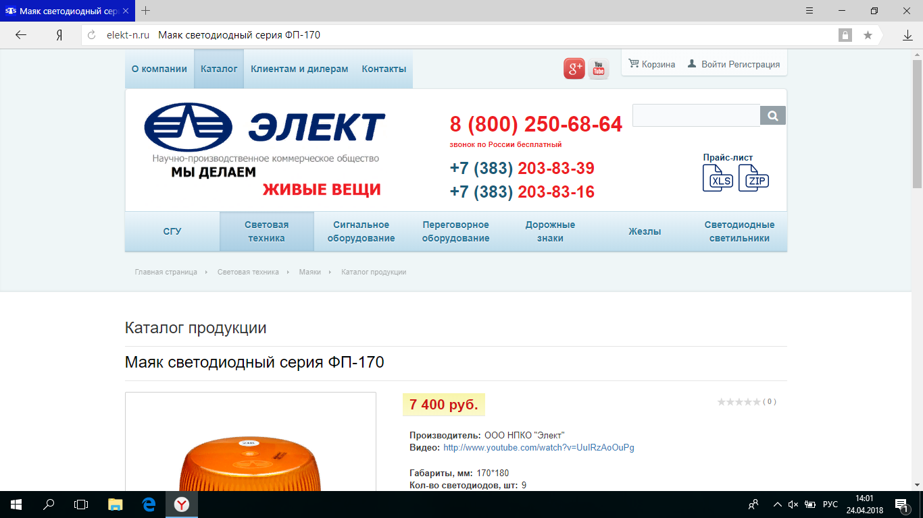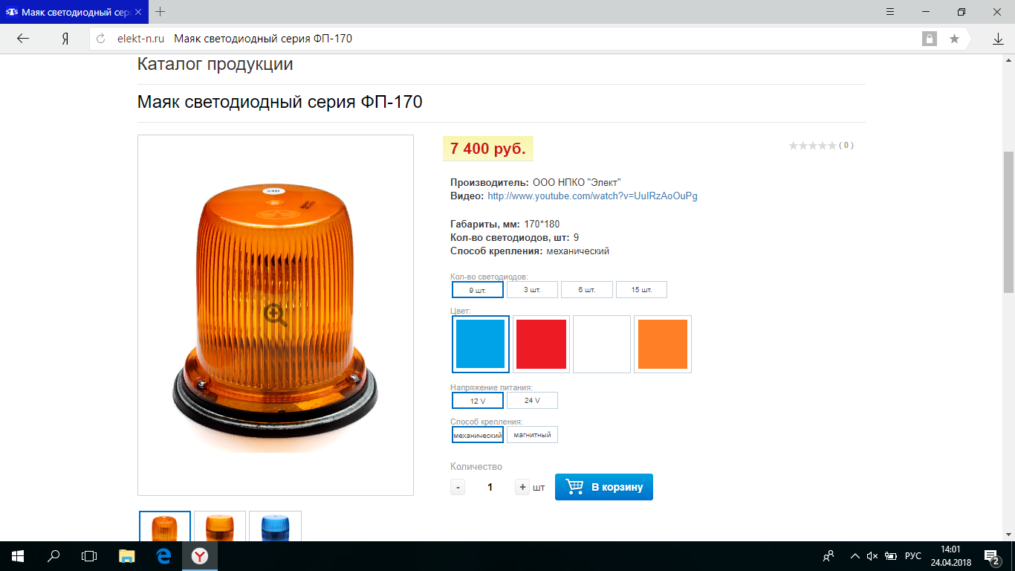

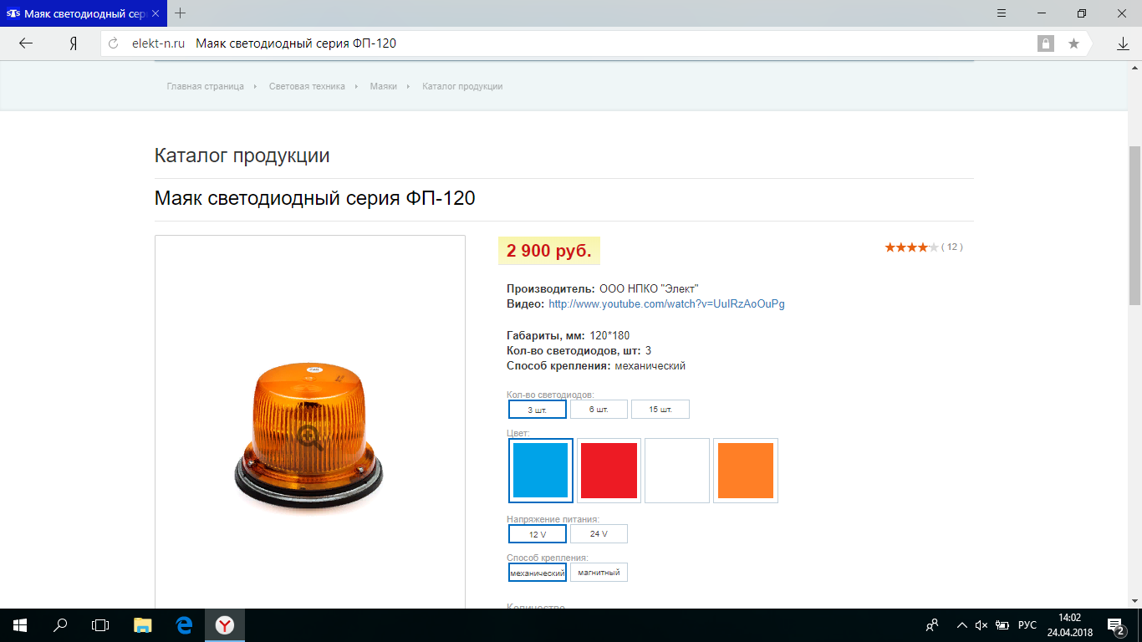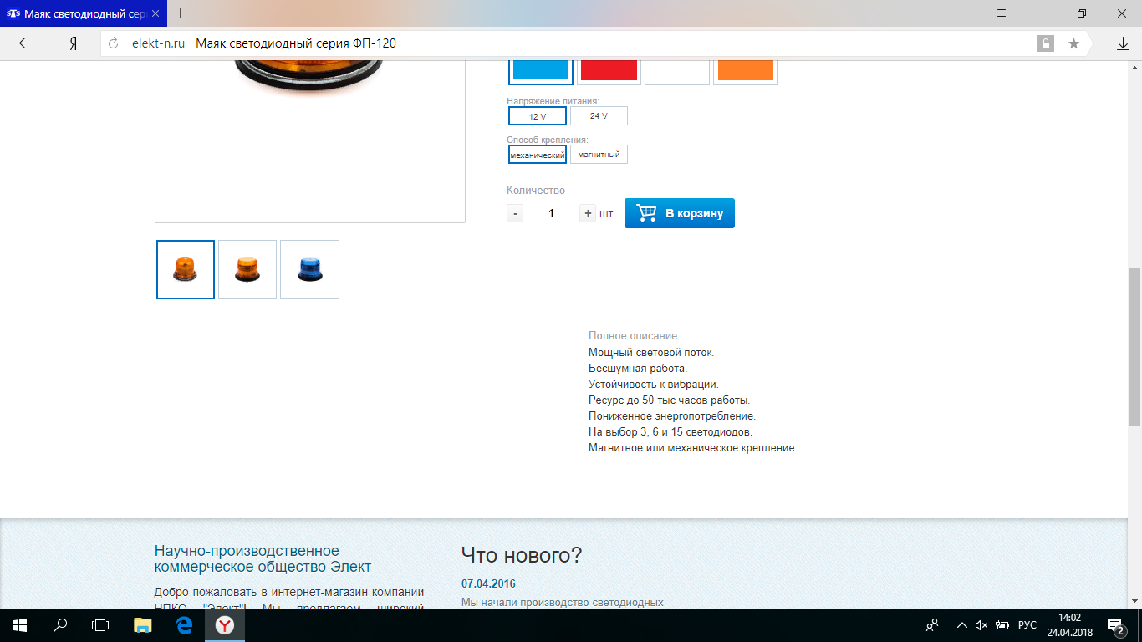

АО «ПК ЭЛИНА»

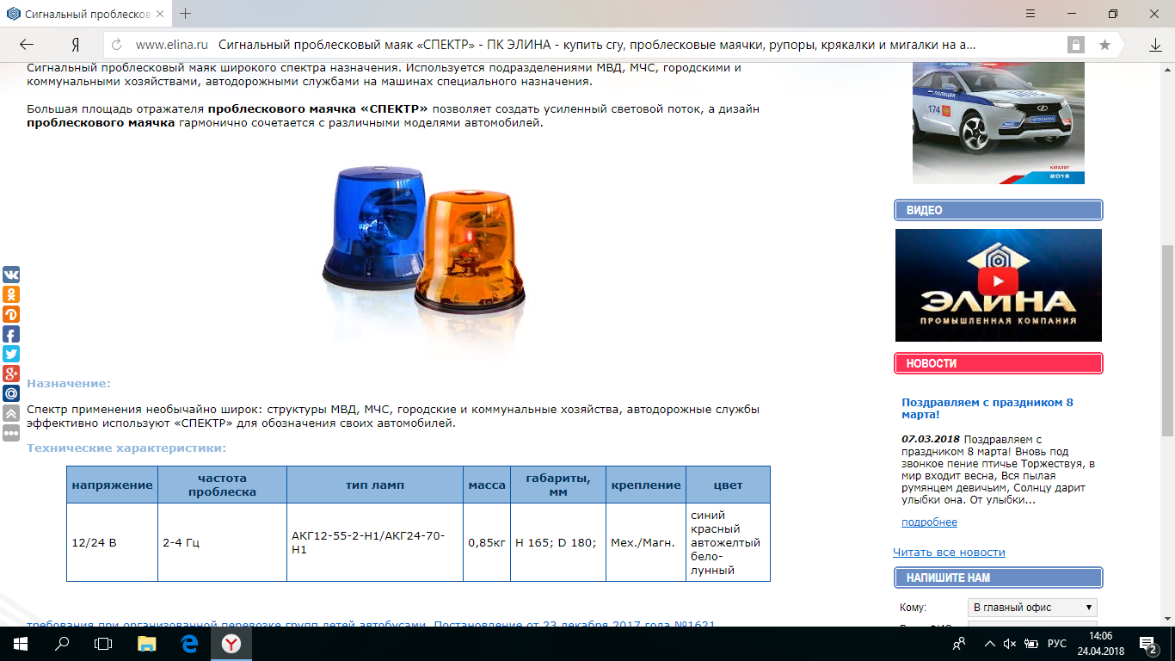

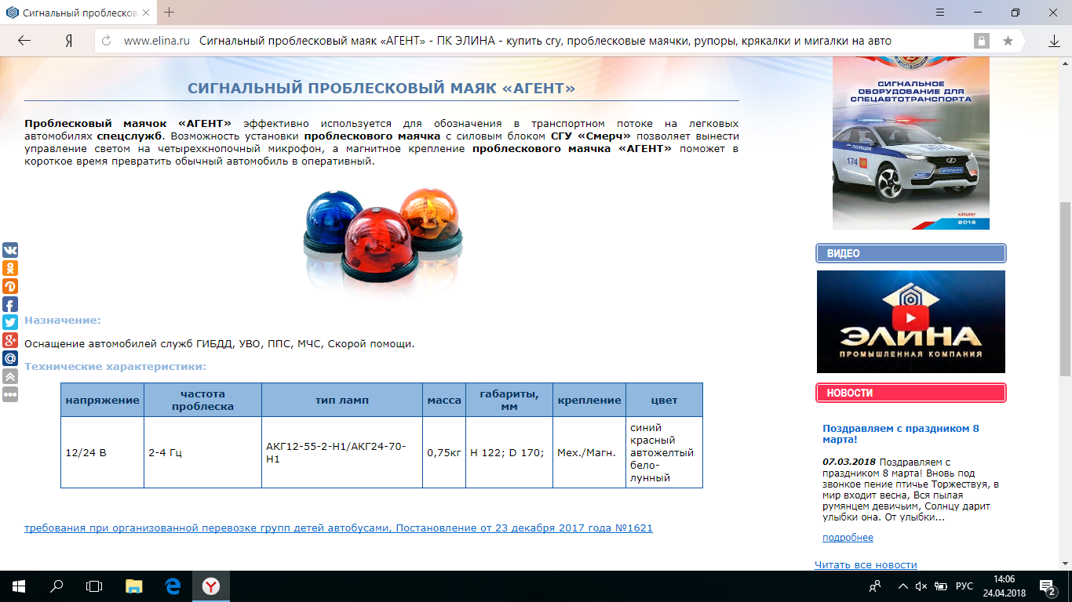

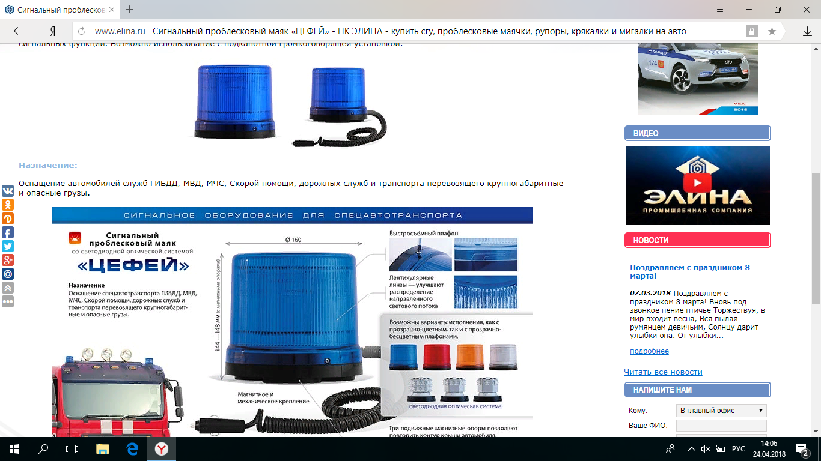

НПП «СОЛИТОН»

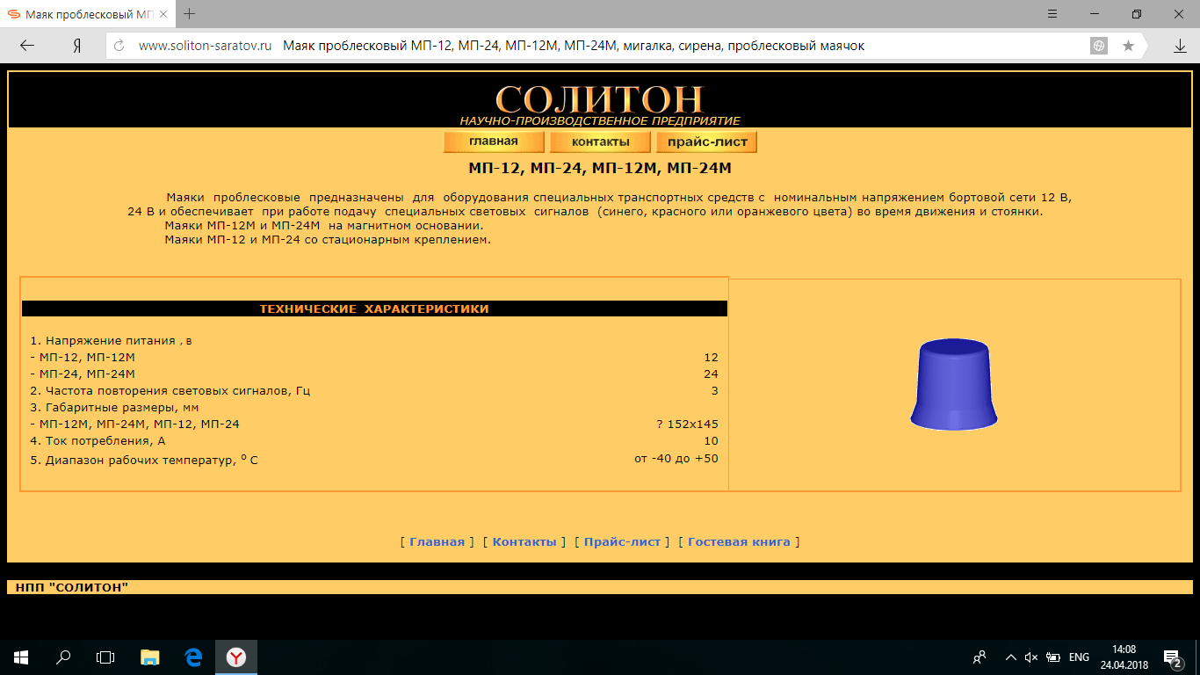

ПАО «Завод ЛАДОГА»

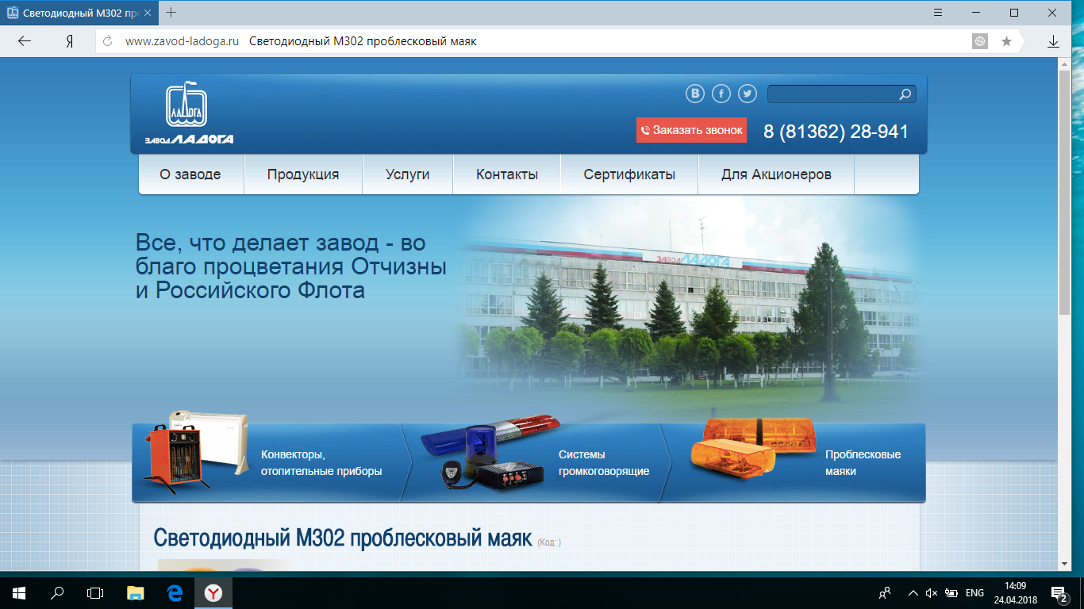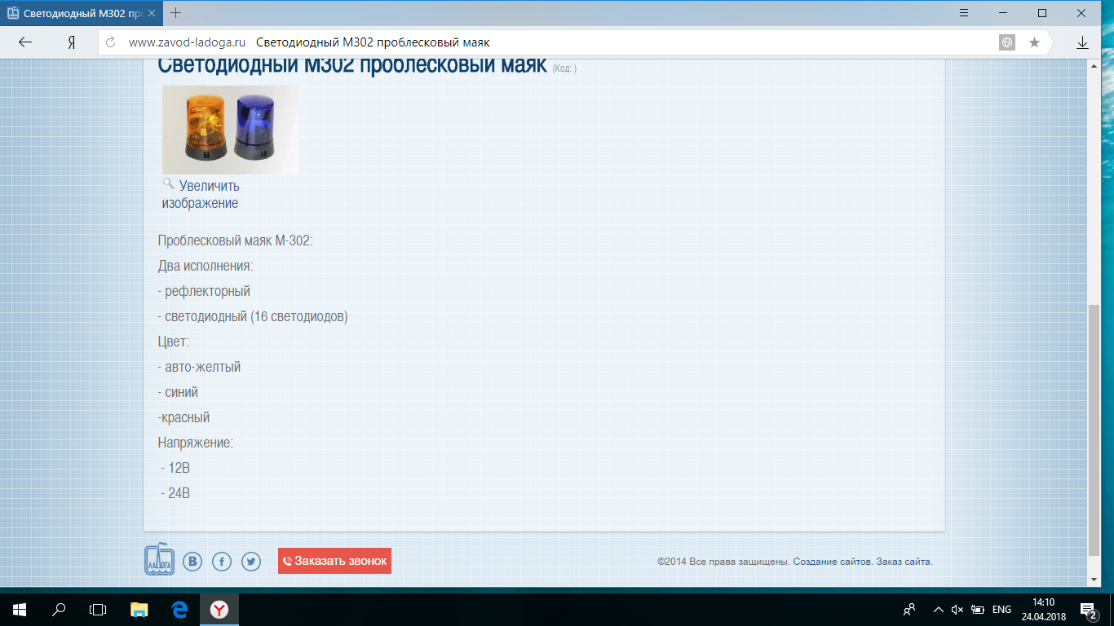

ООО «Сакура»

